Paleographic analysis of Hebrew historical manuscripts

מדריך למשתמש

תוכן עניינים

הוראות בעברית 3

עמוד הבית 3

הרשמה למערכת 3

התחברות למערכת 4

היסטוריית משתמש 4

העלאת תמונה וחיזוי 5

English Instructions 7

Home Page 7

Signing Up 7

Logging In 8

User History 8

Image Upload and Prediction 9

# הוראות בעברית

## עמוד הבית

כך יראה עמוד הבית בעת כניסה לאתר.

## הרשמה למערכת

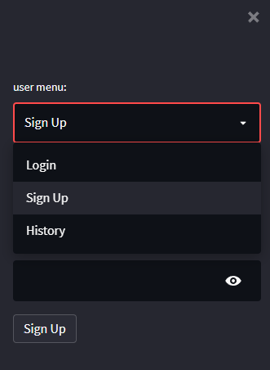מצד שמאל, יש לבחור בתפריט ‘Sign Up’.  
יש להזין את שם המשתמש והסיסמא הרצויים וללחוץ על כפתור ה’Sign Up’.  
ישנה רק מגבלה בשימוש בתו '~'.

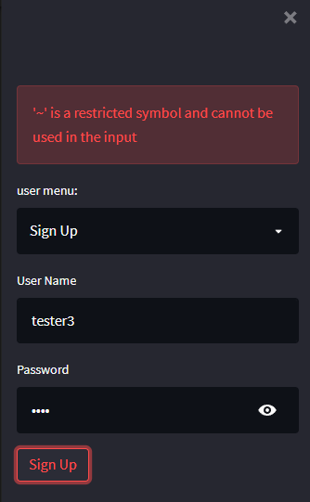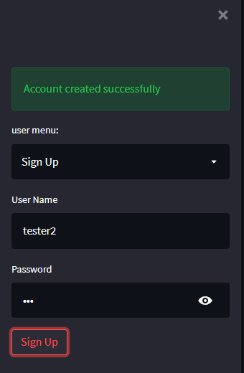רישום תקין: רישום שגוי:

## התחברות למערכת

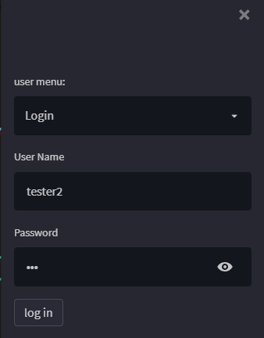מצד שמאל, יש לבחור בתפריט ‘Login’.  
יש להזין את שם המשתמש והסיסמא הרצויים וללחוץ על כפתור ה ‘log in’.

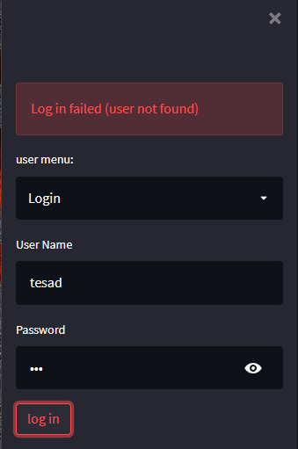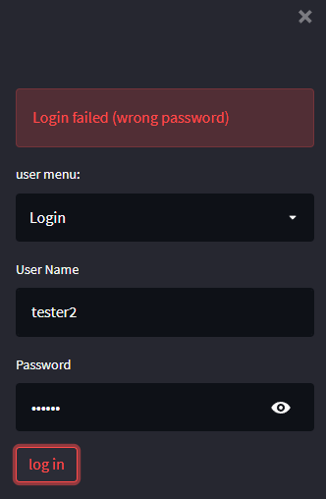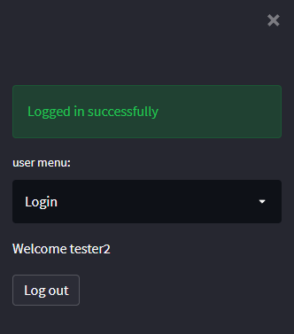התחברות תקינה: התחברות שגוייה:

## היסטוריית משתמש

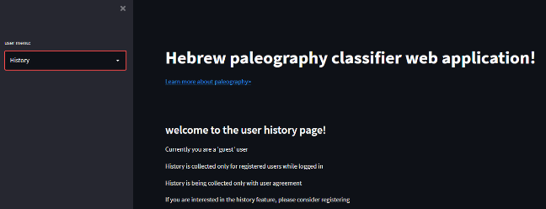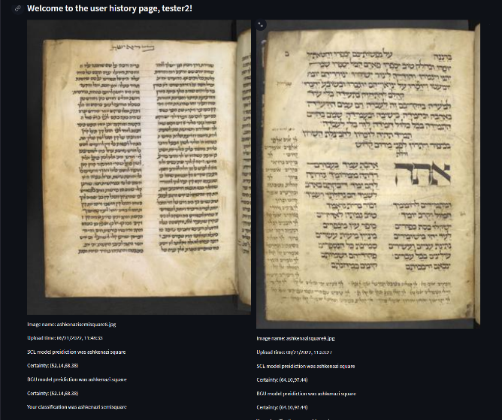מצד שמאל, יש לבחור בתפריט ‘History’.  
עבור משתמש מחובר: עבור משתמש לא מחובר:

## העלאת תמונה וחיזוי

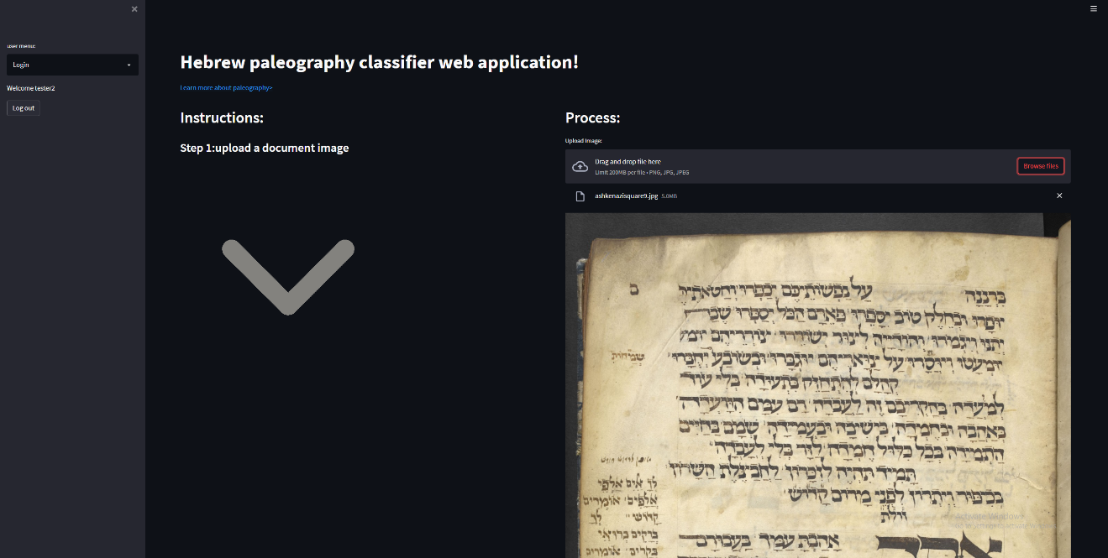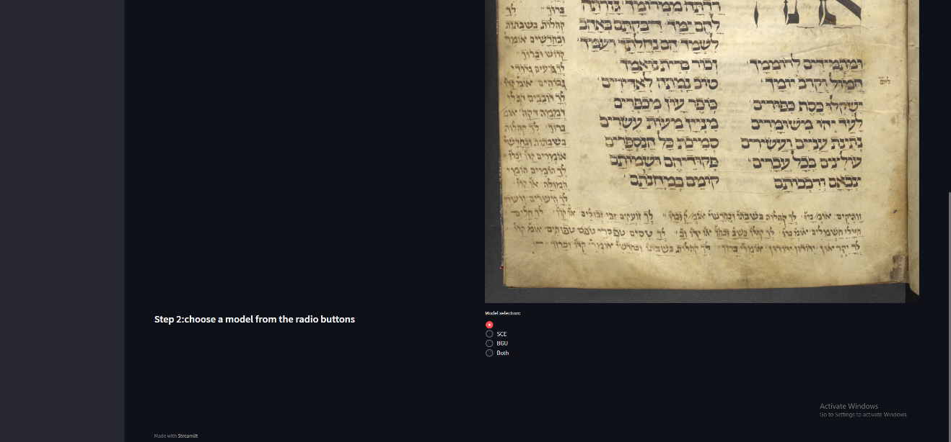במסך הראשי, יש ללחוץ על ‘Browse files’, ולאחר מכן יש לבחור את התמונה שרוצים.

בתחתית הדף יופיעו שלושה אפשרויות לחיזוי (מודל של סמי שמעון, מודל של בן גוריון ושני המודלים ביחד).  
יש לבחור את האפשרות הרצויה וללחוץ על כפתור ה’Predict’.

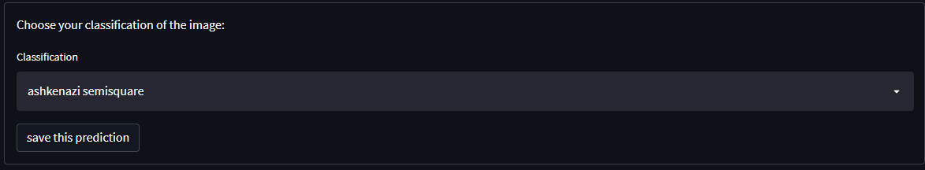תוצאות החיזוי יופיעו בתחתית הדף מצד שמאל.  
במידה ונבחר חיזוי של שני מודלים והמשתמש ביצע התחברות , מצד ימין לתוצאות החיזוי תופיעה תיבה שבה המשתמש יתבקש להזין את הקטלוג של התמונה (ניתן לבחור ‘None’) .  
לאחר מכן, בלחיצה על כפתור ה’save the prediction’, החיזוי ישמר להיסטוריית החיזויים של המשתמש.

# English Instructions

## A screenshot of a computer screen Description automatically generatedHome Page

This is how the Home Page will look as you enter the website.

## Signing Up

Choose the ‘Sign Up’ option from the menu on the left.  
Enter the desired username and password and click the ‘Sign Up’ button.  
Password restricts `~` symbol.

good sign up: bad sign up:

## Logging In

Choose the ‘Login’ option from the menu on the left.  
Enter your username and password and click the ‘log in’ button.

Good log in: bad log in:

## User History

Choose the ‘History’ option from the menu on the left.  
not logged in user: logged in user:

## Graphical user interface, text Description automatically generated Image Upload and Prediction

In the home page, click the ‘Browse files’ located on the right and choose your image.

At the bottom of the page, you’ll have the choice between three options for prediction (Sami Shamoon’s model, Ben Gurion’s model or both).  
Choose the desired option and click ‘Predict’.

The prediction results will be displayed at the bottom of the page, to the left.  
In addition, if the ‘both’ option was chosen and the user is currently logged in, to the right of the results, there will appear a box.  
The user will be asked to choose the classification of the image (it is also possible to choose ‘None’).  
 Clicking ‘save the prediction’ will save the prediction the users history.